菏泽市立医院报销使用说明

系统登录

访问与登录
打开IE浏览器,在浏览器的地址栏内输入:“192.168.160.33/gl”然后敲回车键或单击“转到”，进入到系统的登录页面。如图表1
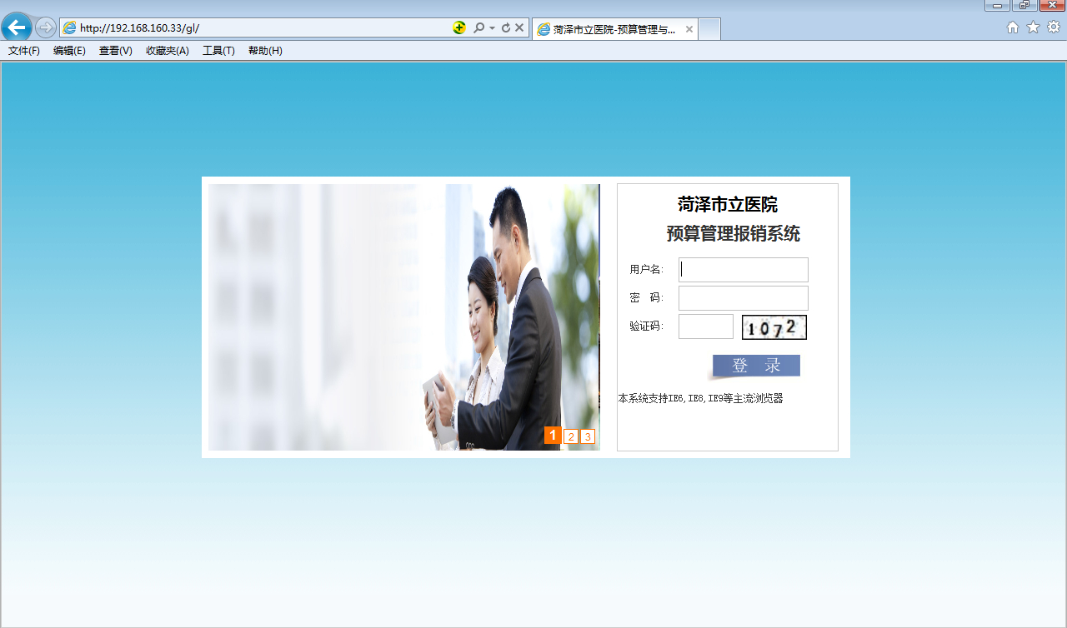
图表 1
输入系统管理员分配的用户名、密码并填写验证码，单击“登录”按钮。系统验证用户名密码无误后，跳转到系统主页。如图表2
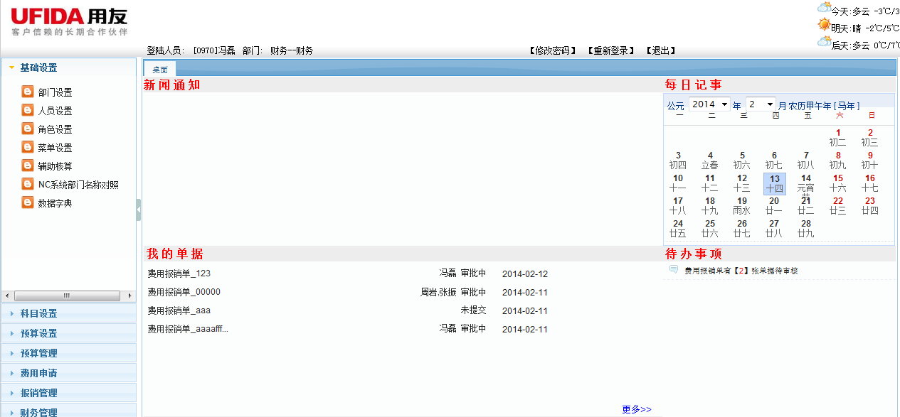
图表 2
注：推荐使用IE8浏览器，360、搜狗、猎豹、百度、傲游等浏览器请切换到兼容模式，不要使用极速模式。

桌面快捷方式
桌面的左下方“我的单据”功能模块，主要指当前登录用户近期的报销单据的最新审批进度。右下方的待办事项显示当前登录用户待审批的单据。可以直接单击条目进入到详细页，如图表3 图表4
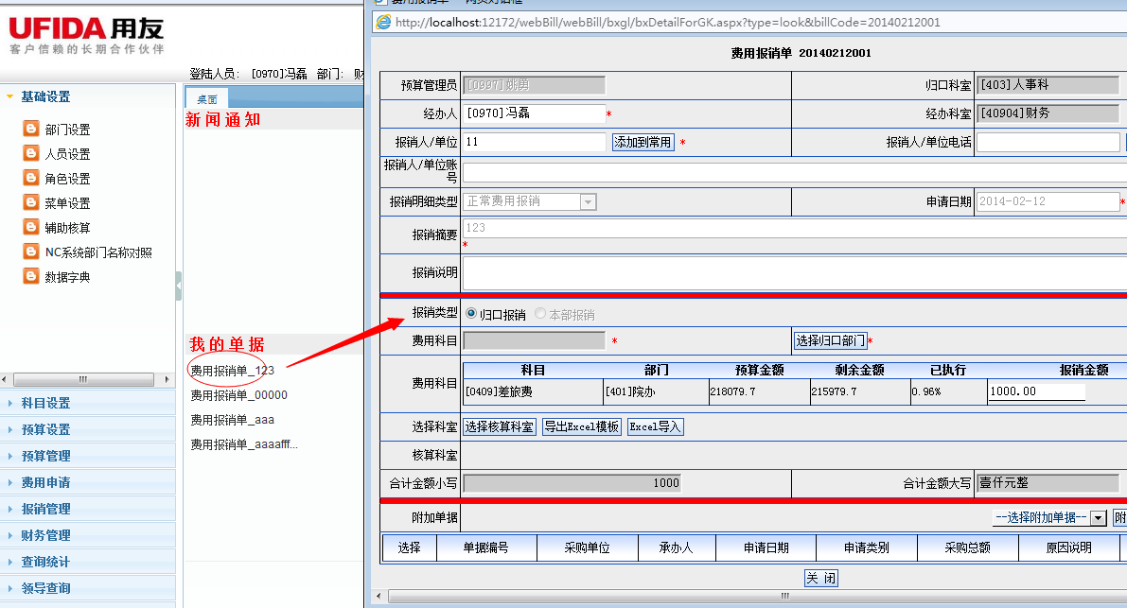
图表 3
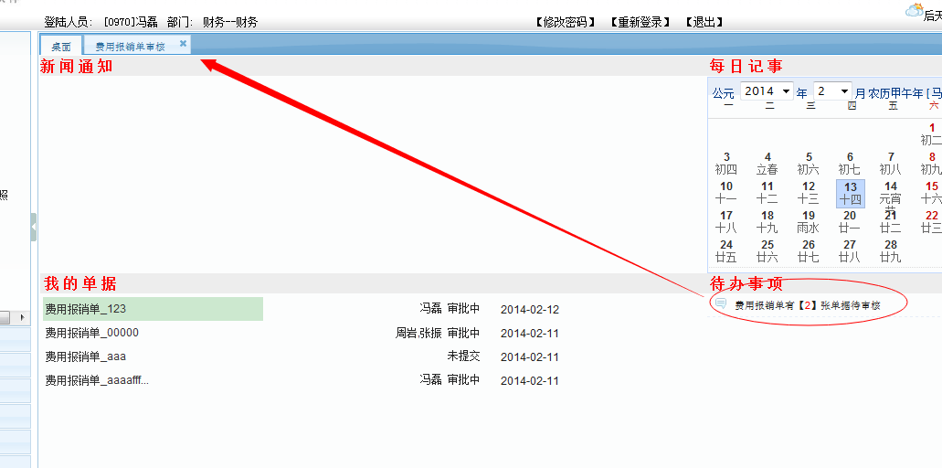
图表 4

费用报销

功能介绍
填写除出差费用之外的日常费用报销单并提交至审批人员审批。

列表页

说明：
列表显示当前登录用户所申请过的需要报销单的报销单列表。

功能

增加
步骤说明
- 单击列表上方的“新增按钮” 弹出新增界面 如下图所示
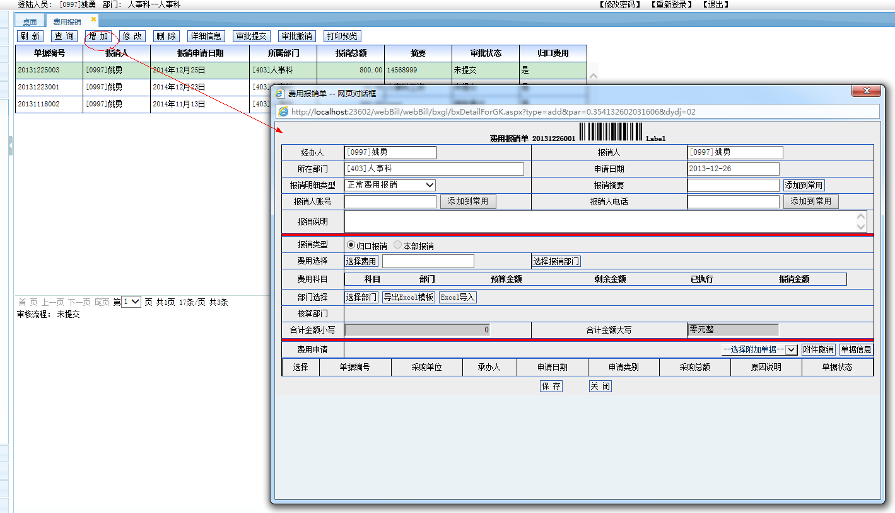

- 新增界面为用户填充报销信息的编辑页
信息项解释说明
- 费用报销单号：系统自动生成 例如“20131226001”指 2013年12月26日第一个申请单。
- 经办人：系统自制为当前登陆用户[人员编号]名称。
- 报销人：系统默认为当前登陆用户 可以修改编辑 如下图所示：
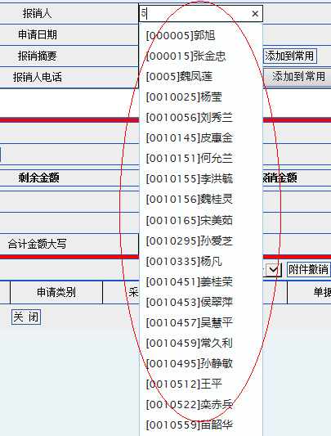

文本框内可以根据所填写的报销人编号或者名字进行检索 在下拉列表中检索出符合文本框值的人员编号和姓名，根据提示信息直接选中即可。
- 所在部门：默认经办人所在部门[部门编号]部门名称
- 报销明细类型：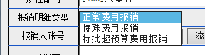系统默认为正常费用报销，该报销类型为既冲减预算又控制预算；特殊费用报销为不受预算控制但冲减预算；用户一般选择正常费用报销即可。
- 申请日期：系统默认当前登陆日期 可以根据需求修改申请日期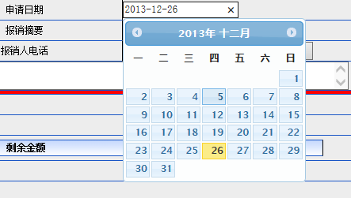
- 报销摘要：此项为必填项 如果是常用摘要 可以进行添加到常用操作
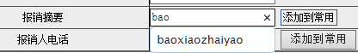
填写摘要内容点击添加到常用 已经添加过的摘要内容不允许重复添加 系统提示添加失败 如果第一次添加到常用 系统提示添加成功
下次再添加时 系统根据摘要内容进行常用检索 如果之前添加到常用 可以直接选择 如上图
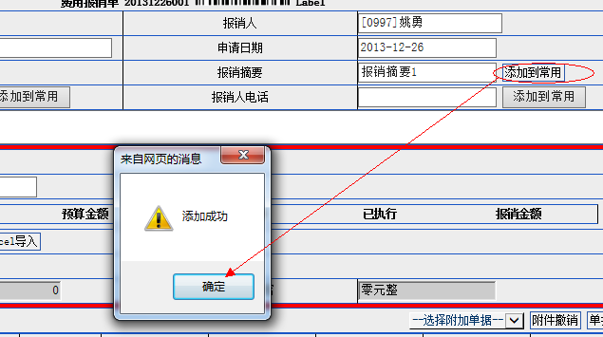
- 报销人账号 、报销人电话：操作与报销摘要一样 如果是常用的 直接添加到常用 下次填写时自动提示，直接选择即可。
- 报销类型：分为归口报销和本部报销
  - 归口报销：当多个部门的费用归口到一个部门进行报销管理 操作如下
系统当前默认为归口报销
    - 选择需要报销的费用
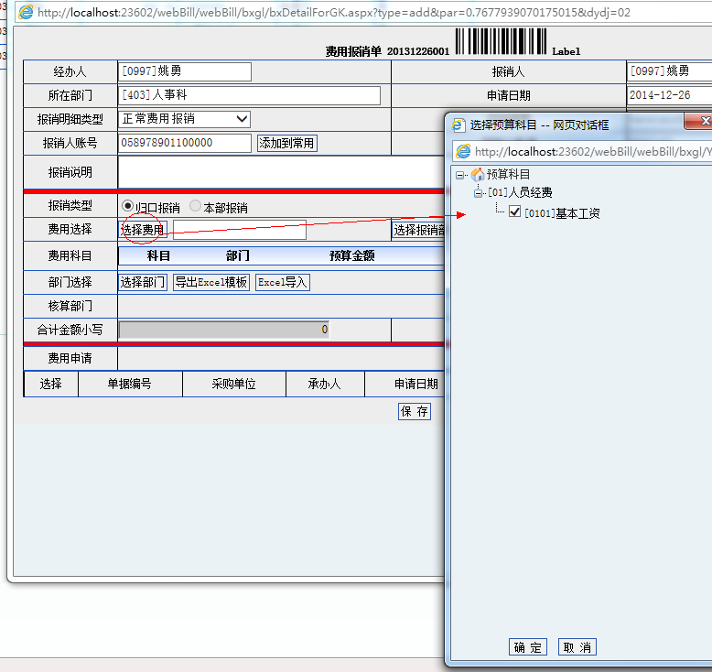
勾选住需要报销的费用 点击确定
- 选择需要报销的部门 （归口于当前报销部门下的部门）
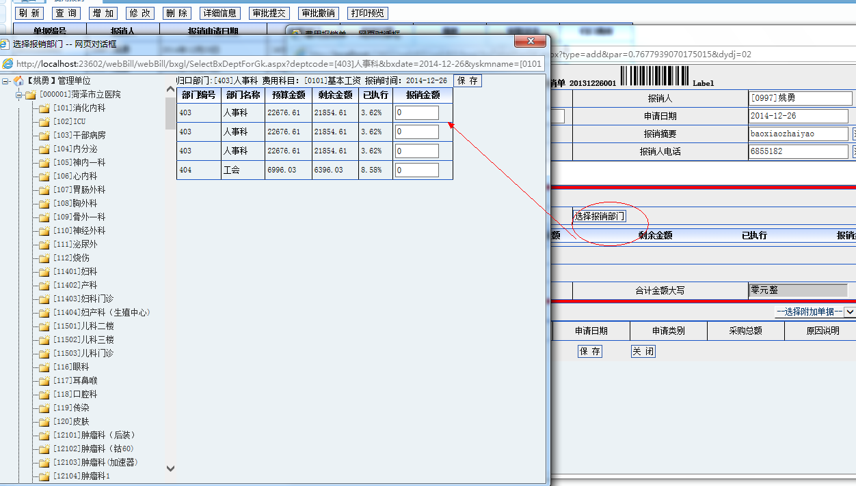
- 进行填写需要报销金额 如图
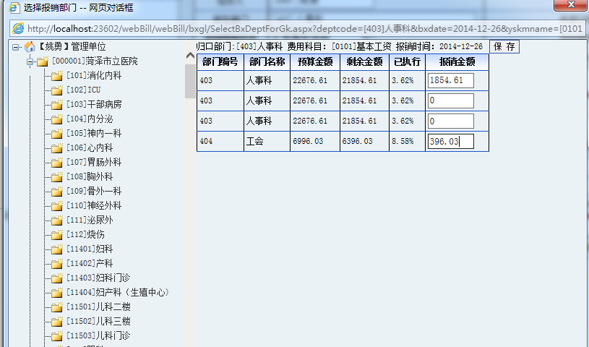
打开填报金额页面时，系统默认显示该归口部门报销该费用科目的上一报销单的报销部门，在显示列表中有预算金额、剩余金额、已执行（已经报销的比例）等项目，在填写报销金额时不能超过剩余金额，否则保存不成功。点击保存时 系统自动将报销金额为0的过滤掉，不记录到该申请单中。
填写完报销金额，点击右上方的保存按钮，窗口关闭，在费用科目区域，将选择保存的明细陈列出来。
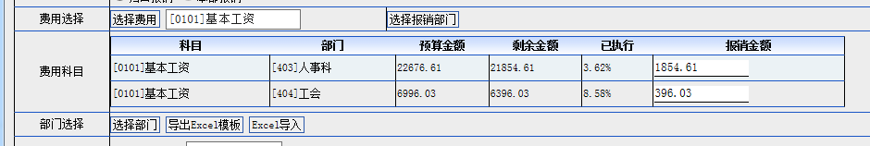
- 核算部门
系统默认添加核算部门为报销部门，如果需要修改可以重新选择。在选择核算部门时，首先选择指定的科目，被选中的科目高亮显示，然后单击“选择部门”按钮选择核算部门，注：该科目的核算部门金额总和不能超过该科目的报销金额。
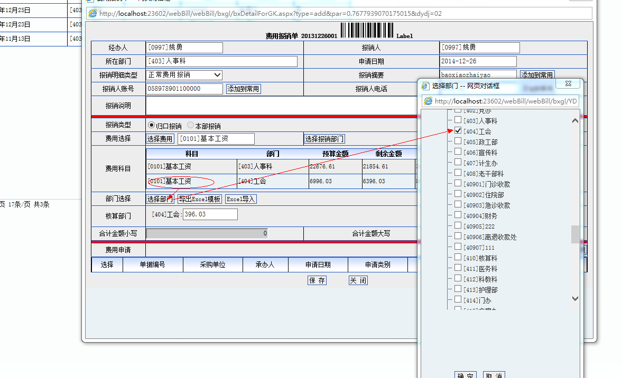
如果核算部门太多，该页面提供导出excel模板和导入。
导出excel模板：根据费用科目导出包含该费用科目的所有部门 如图 可以在表格中填写完报销金额
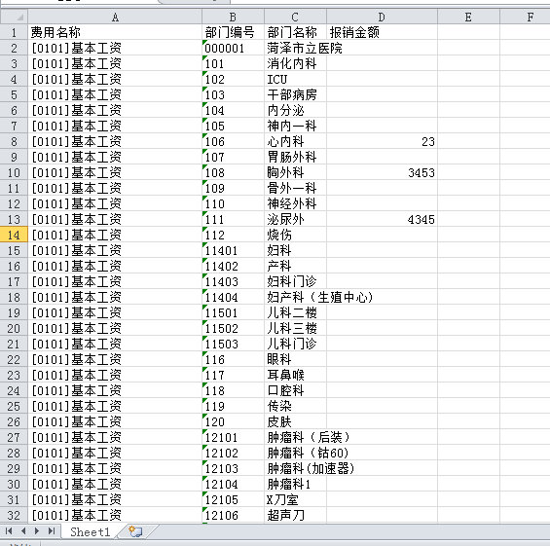
然后将填写完的表格导入系统中
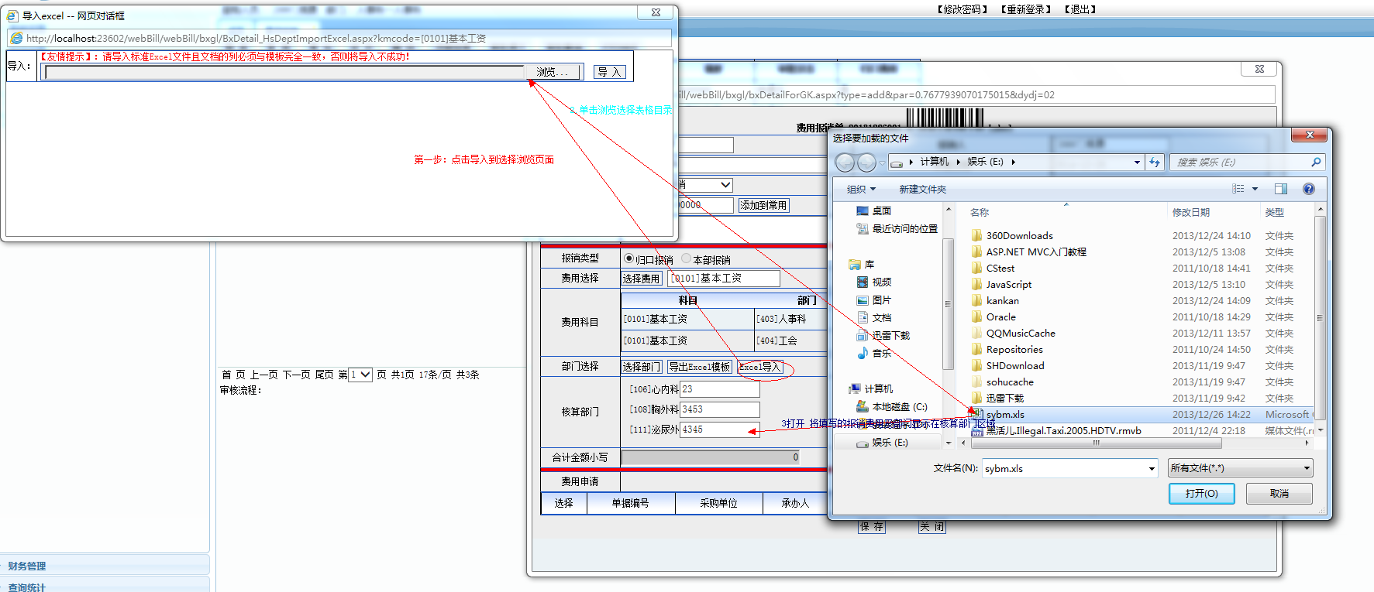
报销单信息填写成功点击保存 系统提示保存成功
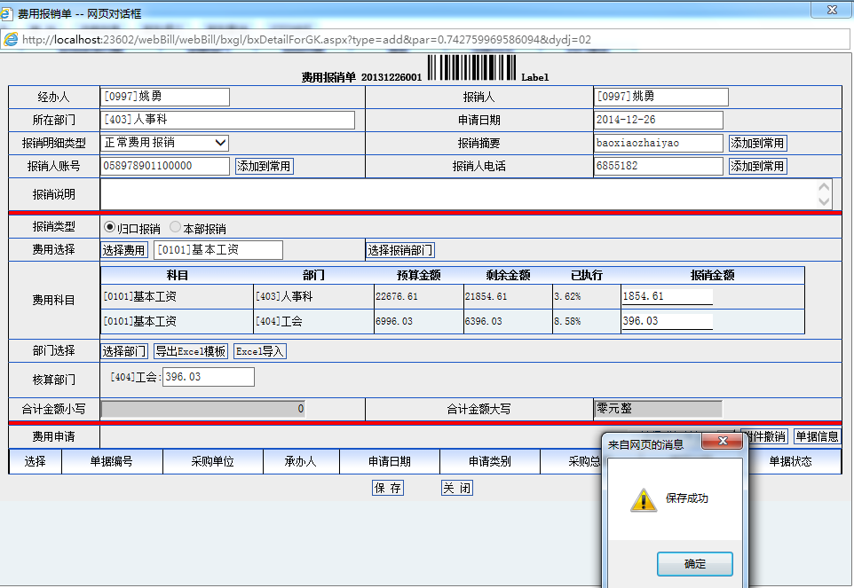

修改
- 操作同新增 修改时系统将带出修改前的信息 根据实际情况进行修改
- 状态只有为“未提交”的才能进行修改 如果有需要修改的单据请在审核之前进行修改 如下图系统有相关信息提示
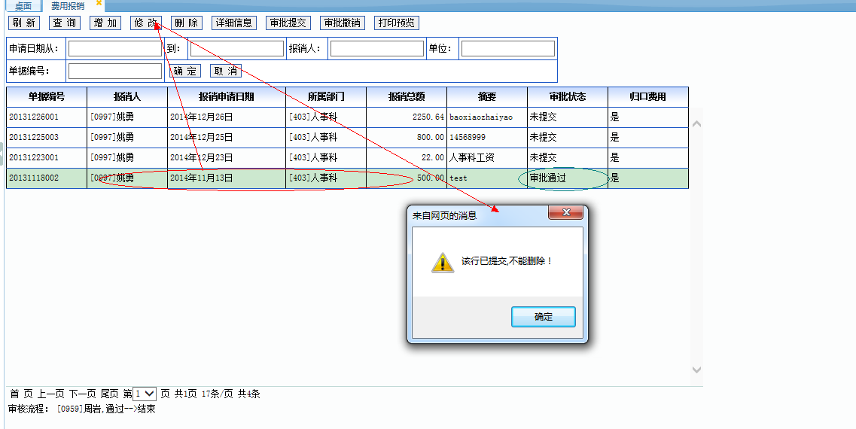

删除
- 选择状态为未提交的进行删除 如图
点击确定删除成功系统自动刷新列表页
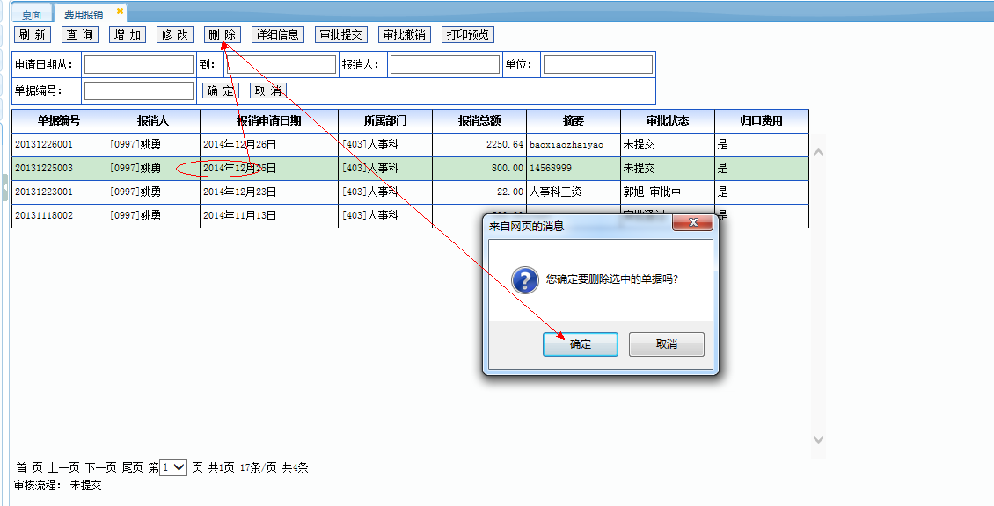

详细信息
- 在列表中只有申请单的部分信息 如果需要查看申请单的详细信息 选择申请单 单击 详细信息 如图 只能查看 不允许其他编辑操作
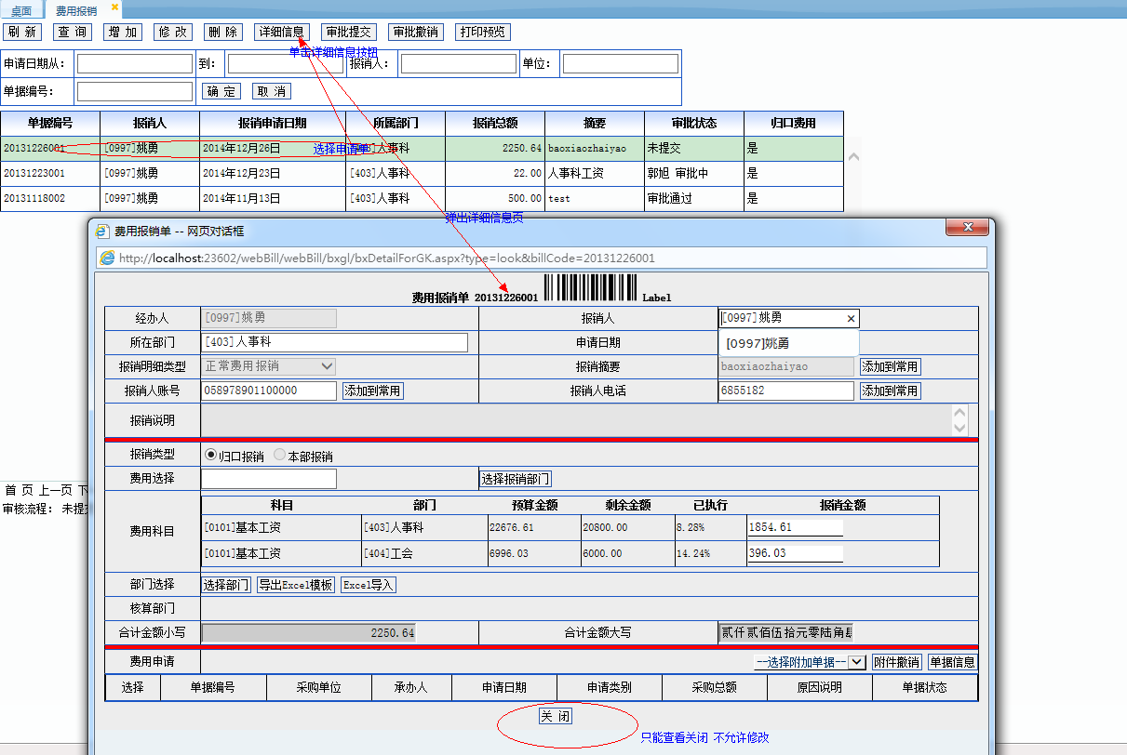

审批提交
选择未提交的申请单 单击审批提交按钮 系统根据设置好的审批流 提交给相关人进行审批
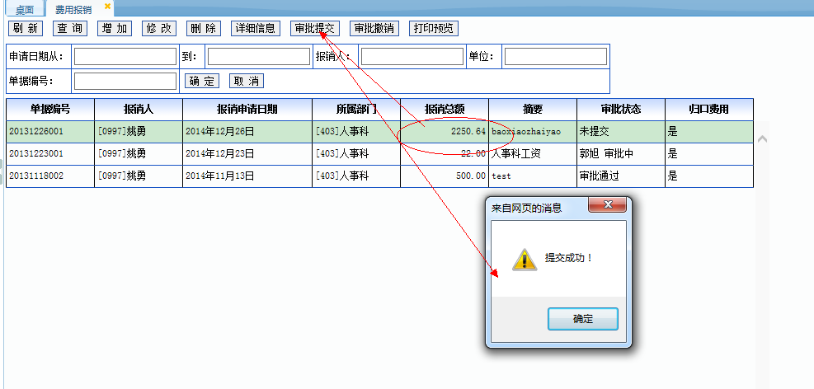

系统将会在列表中显示出该订单下一步应该由谁进行审批 及其审批状态

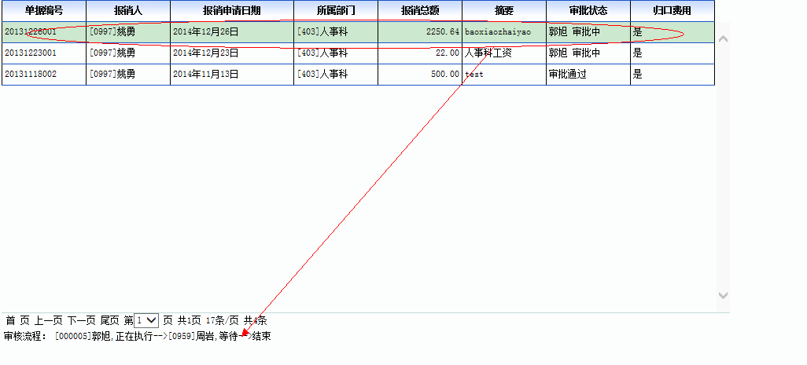

审批撤销
操作同审批提交 审批流中的状态改为 未提交
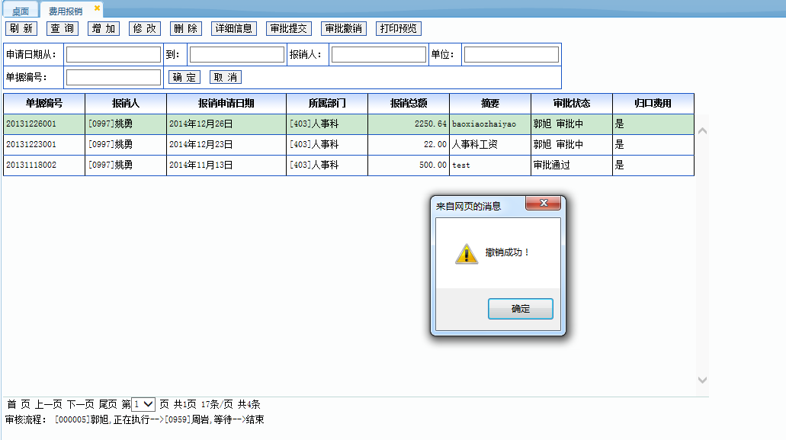
打印预览
选择申请单 单击打印预览按钮 如图 可以直接单击左上角的打印图标进行打印
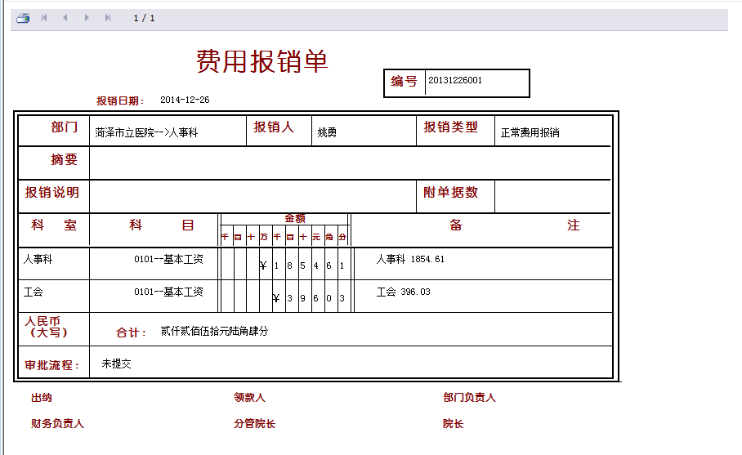

费用报销审核
在列表中可以知道该申请单的审批过程 例如 第一个单击编号为“20131226001”的申请单
从审批流程中可以看出该申请单等待 郭旭审批

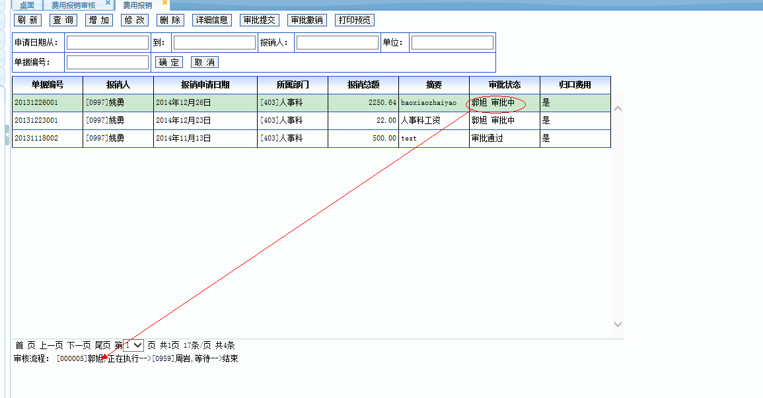

功能介绍
费用申请提交后 当前登录用户需要对申请单进行审批操作

列表页
列表页为当前登录用户所需要审批的申请单

查询
根据查询条件进行列表筛选 查询条件如下图 点击查询
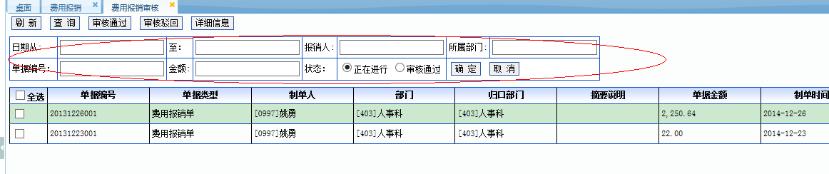
根据需求填写查询条件 然后点击确定 系统自动根据查询条件过滤符合要求的单据

审核
审核可以批量审核 在第一列选择需要审核的单据 单击审核通过 该单据自动进入下一步审核 该列表页不再显示已经审核通过的单据
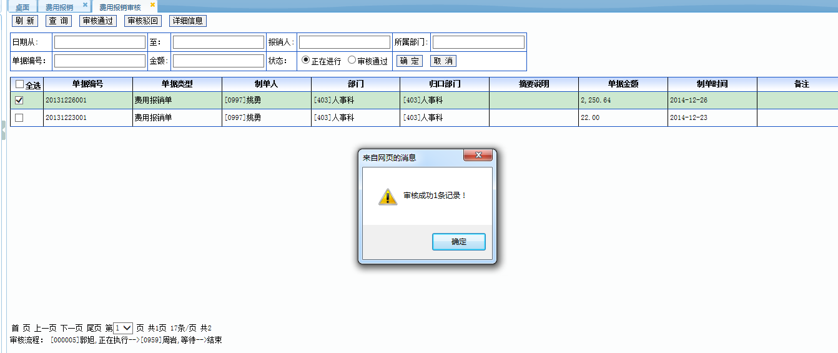

驳回
如果申请单不符合要求 可以进行审核驳回 选择需要驳回的单据 单击审核驳回按钮 申请列表中的状态为某某人否决 可以进行审批撤销 然后修改后再进行提交审核操作

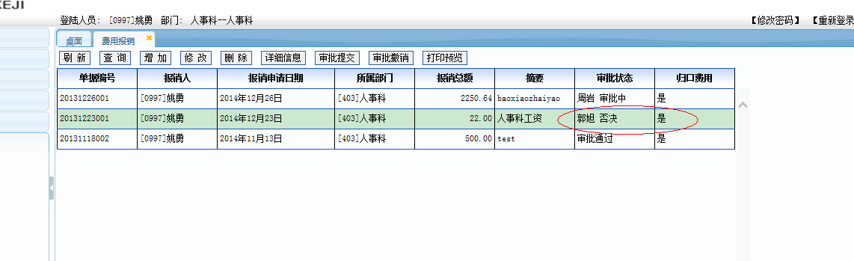

差旅费报销单
差旅费报销单的整体操作与费用报销相同，只是需要在填写报销单的时候同时填写出差的相关信息。差旅费报销单只允许报销差旅费。
